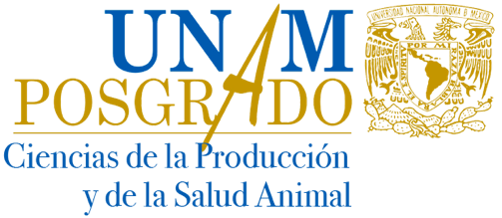
Programa de Maestría y Doctorado en Ciencias

de la Producción y de la Salud Animal
Facultad de Medicina Veterinaria y Zootecnia Facultad de Estudios Superiores Cuautitlán Instituto de Investigaciones Biomédicas

Ciudad Universitaria, Cd. Mx. a de _ del 202 .

SOLICITUD DE APOYO ECONÓMICO PARA ACTIVIDADES ACADÉMICAS NACIONALES O INTERNACIONALES DE LARGA DURACIÓN

Comité Académico del Programa

de Maestría y Doctorado en Ciencias de la Producción y de la Salud Animal

P R E S E N T E

Me permito solicitar el apoyo económico para realizar:

(Nombre del evento)

en
(Lugar)

durante el periodo comprendido del al
(día/mes/año) (día/mes/año)

Entidad académica FMVZ (
) FESC (
) IIB ( )

Atentamente
Nombre y firma del alumno:
Generación de ingreso

Nombre y firma del tutor:

*Anexar la siguiente documentación:
- Copia del seguro de vida vigente
- Copia del acta del examen general de conocimientos o candidatura aprobado
- Carta de aceptación al evento o carta de institución receptora
- Resumen de actividades o proyecto (en caso de estancias)
- Cronograma de actividades (en caso de estancia)

Edificio 4 Posgrado. Planta alta. Fac de Med Vet y Zoot. Av. Universidad 3000, Universidad Nacional Autónoma de México, CU., Del Coyoacán, D.F, CP 04510. Tels 01 (55) 5622 5854 al 57. Fax: 01 (55) 5616-7197 y 56162342
Secretaria Técnica de Producción y Salud Animal, FES-Cuautitlán: Unidad de Investigación Multidisciplinaria, Campo 4. Km 2.5 Carretera Cuautitlán Teoloyucan Col. San Sebastián Xhala. Cuautitlán Izcalli. Estado de México, C:P: 54714 tel. 56231939 ext 39405.
Edificio A, planta baja de la Secretaría de Enseñanza del Instituto de Investigaciones Biomédicas, Nueva sede, Circuito Maestro Mario de la Cueva, Ciudad Universitaria, Del Coyoacán, D.F, CP 04510. Tels 01 (55) 5622 89 0 Ext. 47985.

